Część III – Opis przedmiotu zamówienia

- Przedmiotem zamówienia jest dostawa wraz z montażem i instalacją fabrycznie nowego wyposażenia meblowego Centrum Monitoringu zagrożeń ludności i infrastruktury krytycznej Akademii Pomorskiej w Słupsku w asortymencie wymienionym w poniższych tabelach „zestawienie parametrów wymaganych”.

- Zamówienie należy zrealizować w terminie do 8 tygodni od dnia zawarcia umowy.

- Wszelkie czynności i prace związane z montażem, rozmieszczeniem i instalacją, oferowanego przez Wykonawcę przedmiotu dostawy, niezbędne do prawidłowego i zgodnego z przeznaczeniem funkcjonowania przedmiotu zamówienia Wykonawca zobowiązany jest uwzględnić w cenie oferty.

- Zamawiający dopuszcza zmiany w rozmiarach mebli w zakresie + /- 2 cm;

- Przed przystąpieniem do realizacji Wykonawca zobowiązany jest dokonać wizji pomieszczeń oraz dostosować wymiary mebli, dokonując niezbędnych uzgodnień z Zamawiającym.

- Montaż, złożenie mebli, Wykonawca zobowiązany jest dokonać we wskazanym przez Zamawiającego miejscu, przy czym datą odbioru będzie przekazanie kompletnie złożonych mebli.

- W przypadku gdy dostarczone meble lub jego elementy będą uszkodzone lub ulegną uszkodzeniu podczas transportu lub montażu, zostaną przez Wykonawcę wymienione na nowe lub naprawione przed zgłoszeniem zakończenia dostaw do odbioru.

- Wszystkie odpady powstałe podczas realizacji zamówienia Wykonawca jest zobowiązany zagospodarować na własny koszt. Wykonawca po dostarczeniu przedmiotu zamówienia oraz po zakończeniu prac montażowych jest zobowiązany do uporządkowania terenu dostaw i miejsca montażu.

- Wymagane parametry przedmiotu zamówienia.
Poniższe tabele z parametrami wymaganymi musi wypełnić Wykonawca i dołączyć do oferty.
Parametry podane w tabeli stanowią minimalne wymagania graniczne (odcinające), których niespełnienie spowoduje odrzucenie oferty. Brak wpisu
w rubryce „Parametry oferowane” zostanie potraktowany jako niespełnienie parametru skutkujące odrzuceniem oferty.

CZĘŚĆ NR 8

ZESTAWIENIE PARAMETRÓW WYMAGANYCH

LP. | Zdjęcie poglądowe | Nazwa | Opis przedmiotu zamówienia/ parametry wymagane | Ilość | Parametry oferowane (podać)
 | 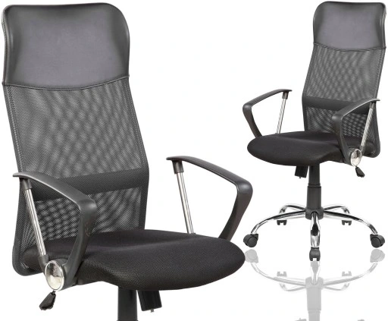 | Fotel biurowy | Fotel biurowy z wysokim oparciem – kolor czarny. Oparcie tapicerowane siatką, w górnej części ekoskórą.  Siedzisko tapicerowane tkaniną membranową oraz ekoskórą Podłokietniki o stałej wysokość Fotel wyposażony w mechanizm umożliwiający odchylanie oparcia (bujanie się). Płynnie regulowana wysokość siedziska, za pomocą podnośnika pneumatycznego. Chromowana, metalowa podstawa jezdna wyposażona w kółka. Wymiary Szerokość: 63 cm, Wysokość: 109-119 cm, Głębokość: 61 cm, Wysokość siedziska 45-55 cm, Głębokość siedziska 49 cm | 14 sztuk
 | 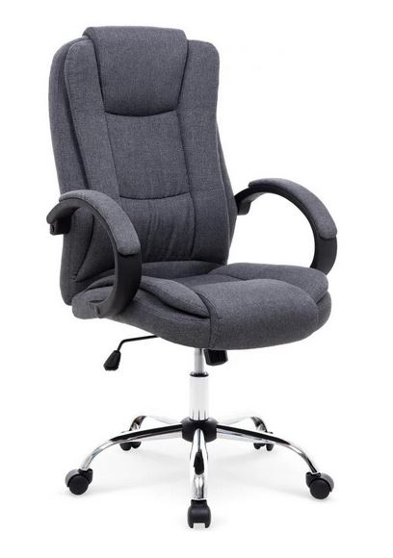 | Fotel biurowy/gabinetowy tapicerowany | Fotel biurowy/gabinetowy, obrotowy z wysokim oparciem – kolor czarny lub szary. Oparcie tapicerowane, z pianki tapicerskiej, obitej tkaniną. Podłokietniki o stałej wysokość Fotel wyposażony w mechanizm umożliwiający odchylanie oparcia (bujanie się). Płynnie regulowana wysokość siedziska, za pomocą podnośnika pneumatycznego. Chromowana, metalowa podstawa jezdna wyposażona w kółka. Wymiary Szerokość: 63 cm, Wysokość: 109-119 cm, Głębokość: 61 cm, Wysokość siedziska 45-55 cm, Głębokość siedziska 49 cm | 2 sztuki
 | 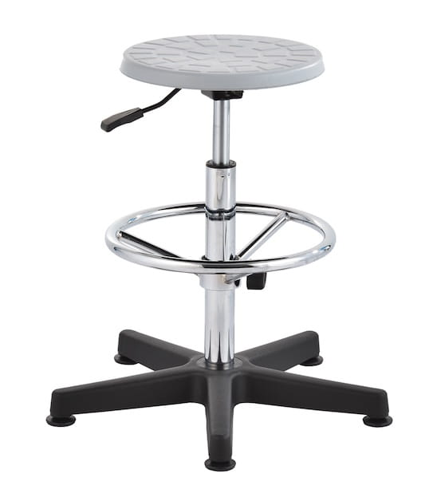 | Taboret warsztatowy wysoki szary, regulowana wysokość ringu | Regulacja wysokości siedziska: 54-80 cm  Ergonomia:  - średnica siedziska: 33 cm  - regulowana wysokość siedziska  - obrotowy  - na kółkach  Materiał siedziska: pianka PU (poliuretan)  Szkielet taboretu: tworzywo sztuczne | 10 szt.
 | 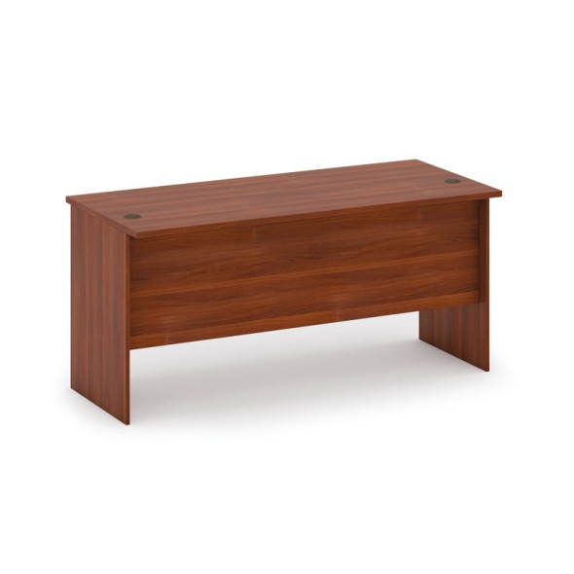 | Stanowisko pracy | Wymiary: wysokość biurka: 790mm, szerokość: 1000mm, głębokość: 700mm wysokość szyby: 890mm, szerokość: 1000mm  KORPUS  Kolor machoń (lub pokrewny – do wyboru przez zamawiającego)  MATERIAŁ: płyta laminowana 18mm WYKOŃCZENIE: okleina abs  BLAT  Kolor machoń (lub pokrewny – do wyboru przez zamawiającego)  MATERIAŁ: płyta laminowana 18mm  COKÓŁ  Kolor machoń (lub pokrewny – do wyboru przez zamawiającego)  WYSOKOŚĆ: 10cm  MATERIAŁ: płyta laminowana 18mm  WYPOSAŻENIE DODATKOWE  - 1x szuflada tackowa  - pełne plecy 18mm płyta laminowana 18 mm  - 1x szyba 900x900mm na stelażu  - 1x przelotka na kable czarny mat  - zabudowa na nóżkach regulowanych | 9 szt.
 |  | biurko wykładowcy | Wymiary: wysokość biurka: 790mm, szerokość: 2000mm, głębokość: 1650mm  FRONTY  Kolor machoń (lub pokrewny – do wyboru przez zamawiającego)  MATERIAŁ: płyta laminowana 18mm RODZAJ FREZU: gładkie  KORPUS  Kolor machoń (lub pokrewny – do wyboru przez zamawiającego)  MATERIAŁ: płyta laminowana 18mm WYKOŃCZENIE: okleina abs  BLAT  Kolor machoń (lub pokrewny – do wyboru przez zamawiającego)  MATERIAŁ: płyta laminowana 18mm  COKÓŁ  Kolor machoń (lub pokrewny – do wyboru przez zamawiającego)  WYSOKOŚĆ: 10cm  MATERIAŁ: płyta laminowana  WYPOSAŻENIE DODATKOWE  - 1x szuflada tackowa GTV  - 3x szuflada GTV dolnego montażu, korpus z płyty 18mm, zamek centralny  - 3x uchwyt czarny mat GTV………….  - pełne plecy 18mm płyta laminowana 18 mm  - 1x przelotka na kable czarny mat  - 1x kratka wentylacyjna czarny mat  - zabudowa na nóżkach regulowanych | 1szt.
 |  | przeróbka ławki | Kolor machoń (lub pokrewny – do wyboru przez zamawiającego)  MATERIAŁ: płyta laminowana 18mm WYKOŃCZENIE: okleina abs  WYPOSAŻENIE DODATKOWE  - 8x (600x1500) do przeróbki, nowe obrzeże na 1400  - 10x (600x1500) skracamy o 10 cm + nowe obrzeże | 18szt.
 | 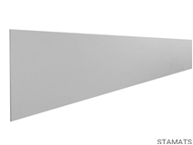 | odboje | 7,6 m2 KORPUS  Kolor machoń (lub pokrewny – do wyboru przez zamawiającego)  MATERIAŁ: płyta laminowana 18mm WYKOŃCZENIE: okleina abs
 | 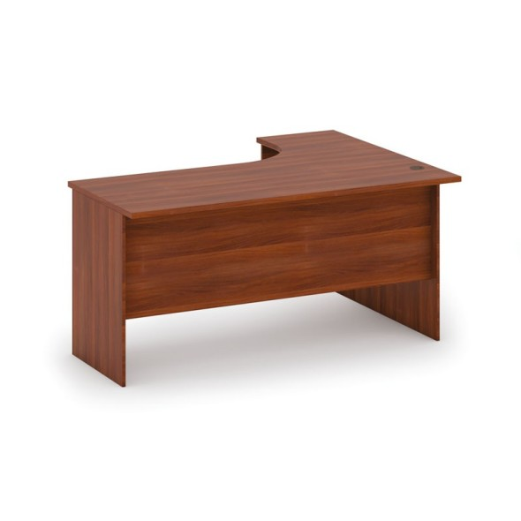 | biurko narożne | Wymiary: wysokość biurka: 790mm, szerokość: 2200mm, głębokość: 1200mm  FRONTY  Kolor machoń (lub pokrewny – do wyboru przez zamawiającego)  MATERIAŁ: płyta laminowana 18mm RODZAJ FREZU: gładkie  KORPUS  Kolor machoń (lub pokrewny – do wyboru przez zamawiającego)  MATERIAŁ: płyta laminowana 18mm WYKOŃCZENIE: okleina abs  BLAT  Kolor machoń (lub pokrewny – do wyboru przez zamawiającego)  MATERIAŁ: płyta laminowana 18mm  COKÓŁ  Kolor machoń (lub pokrewny – do wyboru przez zamawiającego)  WYSOKOŚĆ: 10cm  MATERIAŁ: płyta laminowana  WYPOSAŻENIE DODATKOWE  - 1x szuflada tackowa GTV  - 2x uchwyt czarny mat GTV………….  - pełne plecy 18mm płyta laminowana 18 mm  - 1x przelotka na kable czarny mat  - 1x kratka wentylacyjna czarny mat  - zabudowa na nóżkach regulowanych | (2szt)
 | 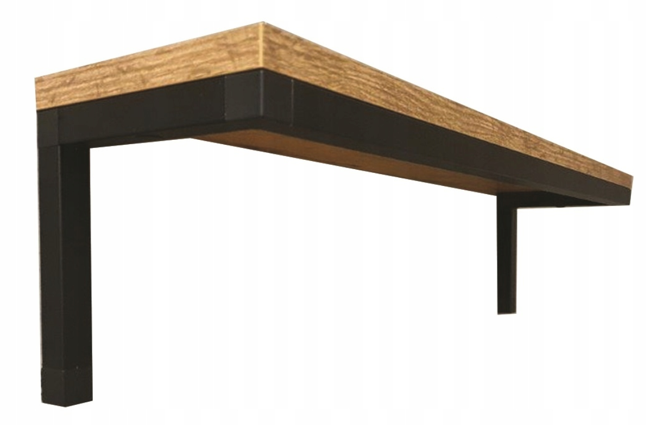 | półka | Wymiary: szerokość: 1000mm, głębokość: 200mm  KORPUS  Kolor machoń (lub pokrewny – do wyboru przez zamawiającego)  MATERIAŁ: płyta laminowana 18mm WYKOŃCZENIE: okleina abs  WYPOSAŻENIE DODATKOWE  - 2x podpórka pod półkę GTV czarny mat | (3szt)
 |  | odboje | odboje 4,6 m2  KORPUS  Kolor machoń (lub pokrewny – do wyboru przez zamawiającego)  MATERIAŁ: płyta laminowana 18mm WYKOŃCZENIE: okleina abs
 | 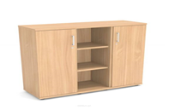 | komoda | Wymiary: wysokość: 900mm, szerokość: 1800mm, głębokość: 500mm  FRONTY  Kolor machoń (lub pokrewny – do wyboru przez zamawiającego)  MATERIAŁ: płyta laminowana 18mm RODZAJ FREZU: gładkie  KORPUS  Kolor machoń (lub pokrewny – do wyboru przez zamawiającego)  MATERIAŁ: płyta laminowana 18mm WYKOŃCZENIE: okleina abs  BLAT  Kolor machoń (lub pokrewny – do wyboru przez zamawiającego)  MATERIAŁ: płyta laminowana 18mm  COKÓŁ  KOLOR: Kolor machoń (lub pokrewny – do wyboru przez zamawiającego)  WYSOKOŚĆ: 10cm  MATERIAŁ: płyta laminowana  WYPOSAŻENIE DODATKOWE  - 3x uchwyt czarny mat GTV………….  - pełne plecy płyta laminowana 18 mm  - 3x zamek centralny  - zabudowa na nóżkach regulowanych | 1SZT
 | 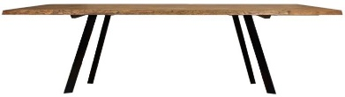 | stół konferencyjny | Wymiary: wysokość: 750mm, szerokość: 2500mm, głębokość: 1200mm  KORPUS  Kolor machoń (lub pokrewny – do wyboru przez zamawiającego)  MATERIAŁ: płyta laminowana 18mm WYKOŃCZENIE: okleina abs  BLAT  Kolor machoń (lub pokrewny – do wyboru przez zamawiającego)  MATERIAŁ: płyta laminowana 18mm  WYPOSAŻENIE DODATKOWE  - 6x noga 60x60mm aluminiowa czarna  - zaoblone krawędzie  6 x przelotka na kable czarny mat | 1SZT.
 | 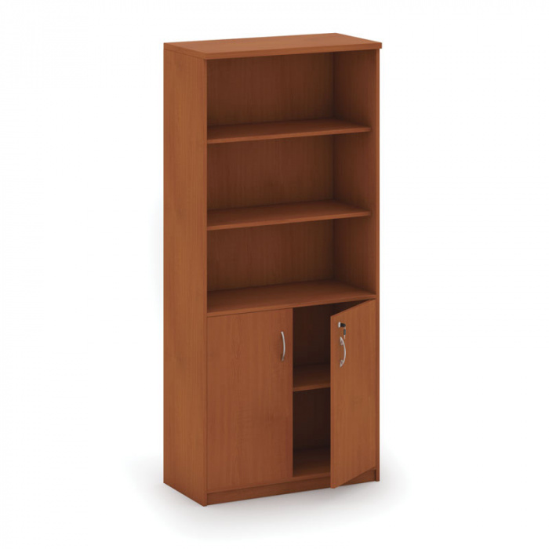 | regał otwarty) | Wymiary: wysokość: 2000mm, szerokość: 700mm, głębokość: 360mm  KORPUS  Kolor machoń (lub pokrewny – do wyboru przez zamawiającego)  MATERIAŁ: płyta laminowana 18mm WYKOŃCZENIE: okleina abs  COKÓŁ  Kolor machoń (lub pokrewny – do wyboru przez zamawiającego)  WYSOKOŚĆ: 10cm  MATERIAŁ: płyta laminowana  WYPOSAŻENIE DODATKOWE  - pełne plecy 18mm płyta laminowana 18 mm  - zabudowa na nóżkach regulowanych | (2szt
 | 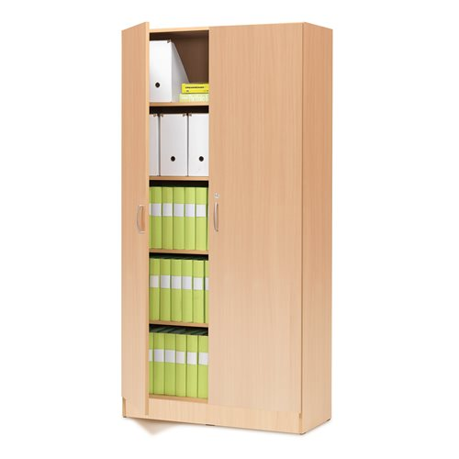 | szafa | Wymiary: wysokość: 2000mm, szerokość: 700mm, głębokość: 360mm  FRONTY  Kolor machoń (lub pokrewny – do wyboru przez zamawiającego)  MATERIAŁ: płyta laminowana 18mm RODZAJ FREZU: gładkie  KORPUS  Kolor machoń (lub pokrewny – do wyboru przez zamawiającego)  MATERIAŁ: płyta laminowana 18mm WYKOŃCZENIE: okleina abs  COKÓŁ  Kolor machoń (lub pokrewny – do wyboru przez zamawiającego)  WYSOKOŚĆ: 10cm  MATERIAŁ: płyta laminowana  WYPOSAŻENIE DODATKOWE  - 2x uchwyt czarny mat GTV………….  - plecy płyta hdf  - 1x zamek centralny  - zabudowa na nóżkach regulowanych | (2szt)
 |  | biurko | Wymiary: wysokość biurka: 790mm, szerokość: 1200mm, głębokość: 700mm  KORPUS  Kolor machoń (lub pokrewny – do wyboru przez zamawiającego)  MATERIAŁ: płyta laminowana 18mm WYKOŃCZENIE: okleina abs  BLAT  Kolor machoń (lub pokrewny – do wyboru przez zamawiającego)  MATERIAŁ: płyta laminowana 18mm  COKÓŁ  Kolor machoń (lub pokrewny – do wyboru przez zamawiającego)  WYSOKOŚĆ: 10cm  MATERIAŁ: płyta laminowana 18mm  WYPOSAŻENIE DODATKOWE  - 1x szuflada tackowa  - pełne plecy 18mm płyta laminowana 18 mm  - 1x przelotka na kable czarny mat  - 1x kratka wentylacyjna czarny mat  - zabudowa na nóżkach regulowanych | (4 szt)
 |  | półka | Wymiary: szerokość: 1200mm, głębokość: 200mm  KORPUS  Kolor machoń (lub pokrewny – do wyboru przez zamawiającego)  MATERIAŁ: płyta laminowana 18mm WYKOŃCZENIE: okleina abs  WYPOSAŻENIE DODATKOWE  - 2x podpórka pod półkę GTV czarny mat | (4 szt)
 |  | odboje | 1,5 m2 KORPUS  Kolor machoń (lub pokrewny – do wyboru przez zamawiającego)  MATERIAŁ: płyta laminowana 18mm WYKOŃCZENIE: okleina abs
 | 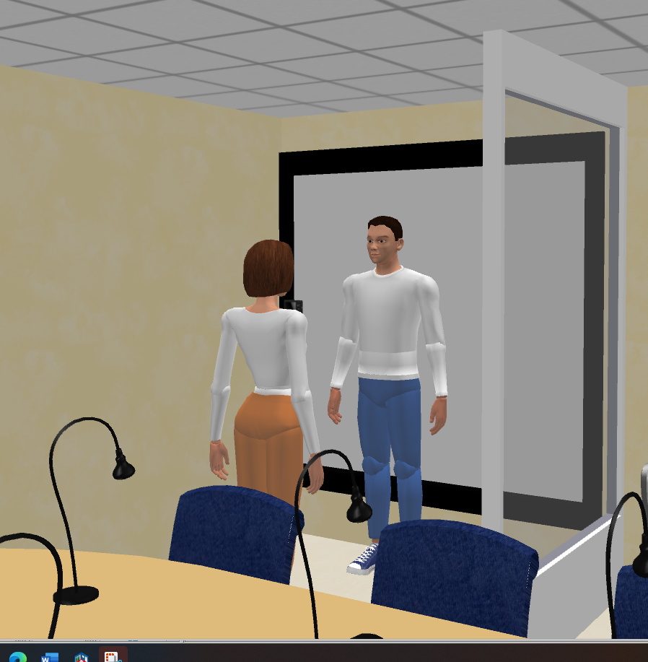 | kapsuła | Wymiary płyta ściana: wysokość: 2060mm, szerokość: 1500mm, głębokość: 18mm  Wymiary płyta prostopadła: wysokość: 2060mm, szerokość: 1200mm, głębokość: 18mm  KORPUS  KOLOR: 8685 BS SNOW WHITE  MATERIAŁ: płyta laminowana 18mm WYKOŃCZENIE: okleina abs  WYPOSAŻENIE DODATKOWE  -ścianka działowa z płyty laminowanej 18mm | 1SZT
 |  | ławka | Wymiary: wysokość ławki: 790mm, szerokość: 1400mm, głębokość: 600mm  KORPUS  Kolor machoń (lub pokrewny – do wyboru przez zamawiającego)  MATERIAŁ: płyta laminowana 18mm WYKOŃCZENIE: okleina abs  WYPOSAŻENIE DODATKOWE  - pełne plecy 18mm płyta laminowana 18 mm | (2szt)
 |  | stół konferencyjny | Wymiary: wysokość: 750mm, szerokość: 2500mm, głębokość: 900mm  KORPUS  Kolor machoń (lub pokrewny – do wyboru przez zamawiającego)  MATERIAŁ: płyta laminowana 18mm WYKOŃCZENIE: okleina abs  BLAT  Kolor machoń (lub pokrewny – do wyboru przez zamawiającego)  MATERIAŁ: płyta laminowana 18mm  WYPOSAŻENIE DODATKOWE  - 6x noga 60x60mm aluminiowa czarna  x przelotka na kable czarny mat ( ilość do wyboru przez zamawiającego) | (2szt)
 |  | odboje | 1,92 m2 KORPUS  Kolor machoń (lub pokrewny – do wyboru przez zamawiającego)  MATERIAŁ: płyta laminowana 18mm WYKOŃCZENIE: okleina abs
 |  | krzesło ze sklejki | – CIEMNY kolor drewna uchwyt w oparciu, nogi metalowe srebrny chrom przekrój okrągły  Wysokość 88 cm  Wysokość siedziska 46 cm  Szerokość 45 cm  Głębokość całkowita 45 cm  Grubość sklejki 12 mm  Średnica rurki stelaża 19 mm  Siedzisko i oparcie z jasnej sklejki  Nogi stalowe czarne | (40szt)

Warunki gwarancji
 | Gwarancja dla wszystkich urządzeń należących do przedmiotu zamówienia min 24 m-ce liczona od dnia podpisania protokołu odbioru całości zadania.  Okres gwarancji jest parametrem ocenianym w zakresie od 24 do 60 miesięcy | TAK/podać
 | Liczba napraw gwarancyjnych tego samego podzespołu uprawniająca do wymiany podzespołu na nowy max 3 naprawy | TAK
 | Czas reakcji na zgłoszenie awarii „przyjęcie zgłoszenia – podjęcie naprawy” max 2 dni robocze. | TAK
 | Czas oczekiwania na usunięcie awarii max 14 dni roboczych | TAK

Oświadczam, że:
- oferowany przedmiot zamówienia (lub materiał, z którego został wykonany) posiada wymagane w opisie przedmiotu zamówienia atesty oraz spełnia wymagane normy – jeśli były wymagane,
- zobowiązuję się okazać w/w dokumenty na każde żądanie Zamawiającego w terminie nie dłuższym niż 3 dni od wezwania przez Zamawiającego.

